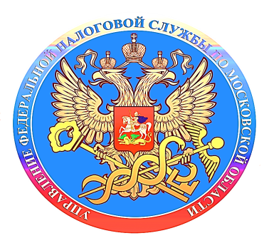

В Межрайонной ИФНС России №6 по Московской области будет работать «Горячая линия» по информированию граждан по тематике исполнения налоговых уведомлений, направленных в 2024 году.

Налогоплательщики могут позвонить по телефону

**8 (496) 516-47-32 (доб.37-022)**

и задать свои вопросы:

**- 09.10.2024 с 9.00 до 17.00;**

**- 23.10.2024 с 9.00 до 17.00;**

**- 06.11.2024 с 9.00 до 17.00;**

**- 13.11.2024 с 9.00 до 17.00;**

**- 20.11.2024 с 9.00 до 17.00;**

**- 27.11.2024 с 9.00 до 17.00.**

Подробности о порядке начисления и уплаты имущественных налогов физических лиц можно также узнать на сайте ФНС России nalog.gov.ru и по телефону Контактцентра 8 800 222 222 22